На базе нашего детского сада прошла конференция в которой я принимала активное участие с выступлением мастер-класс **многофункциональное**[**логопедическое пособие**](https://www.maam.ru/obrazovanie/v-pomoshh-logopedam)"**Логопанно**" данное **пособие** предназначено для работы с **дошкольниками на индивидуальных логопедических занятиях**.

[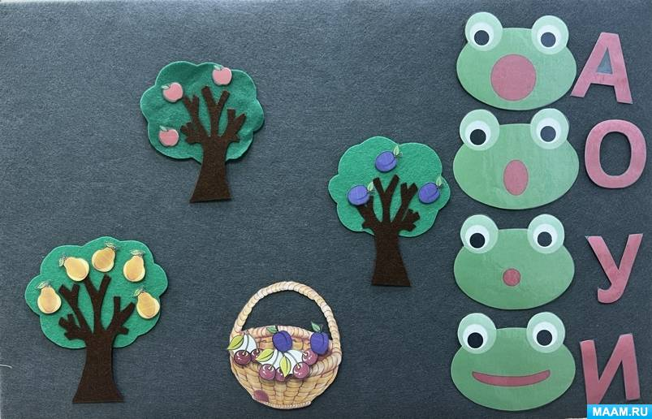](https://www.maam.ru/upload/blogs/detsad-1323549-1745899443.jpg)

Игры и упражнения направлены на:

Автоматизацию и дифференциацию звуков;

Публикация «Дидактическое многофункциональное пособие из фетра по речевому развитию „Логопанно“ для дошкольников» размещена в разделах

**Развитие звукового и слогового** анализа слова – определение позиции звука в слове, количество **слогов**, количество звуков в слове;

**Развитие** навыков словообразования;

[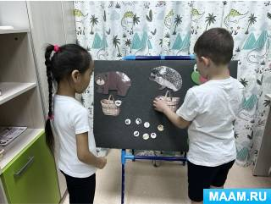](https://www.maam.ru/upload/blogs/detsad-1323549-1745899456.jpg)

**Развитие** правильного употребления предложных конструкций – именительный, родительный, винительный, предложный падежи.

[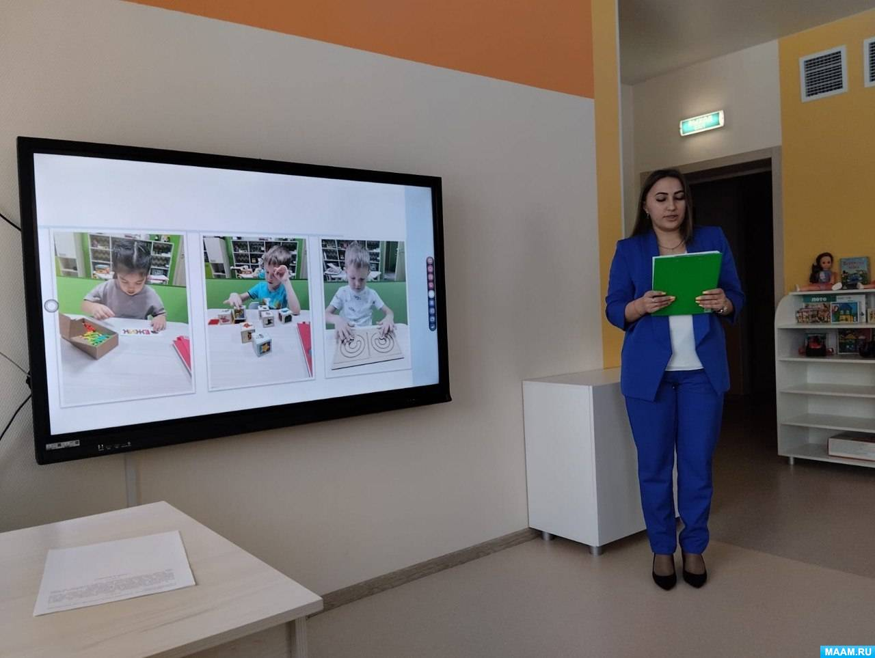](https://www.maam.ru/upload/blogs/detsad-1323549-1745899478.jpg)

**Пособие** гармонично вписывается в **предметно-развивающую среду логопедического** кабинета и отвечает ее основным задачам: оно вариативно, доступно и безопасно для детей. **Многофункциональность пособия** выражается в разнообразии его использования в соответствии с поставленной целью.